
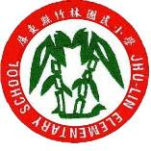
一、主 題：配合教育部年度重點政策進行教學
二、活動地點：各班級
三、活動說明：舉辦書畫比賽，配合環境教育議題。
四、活動成果：
說 明
每年進行書畫比賽，融入環境教育相關議題



學生認真思考，要如何做好愛地球、資源回收呢？
說 明

